Para imprimir corretamente os códigos de barras dos SAPScripts em arquivos PDF são necessários os passos abaixo:

* Verificar a versão dos componentes de BASIS no SAP:

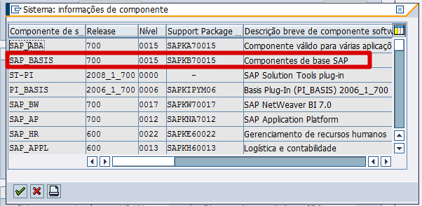

* Caso estejam abaixo destas versões:

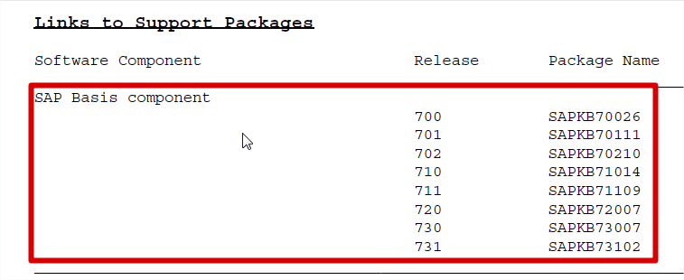

* Deve-se aplicar a nota 1558595 e suas dependências:



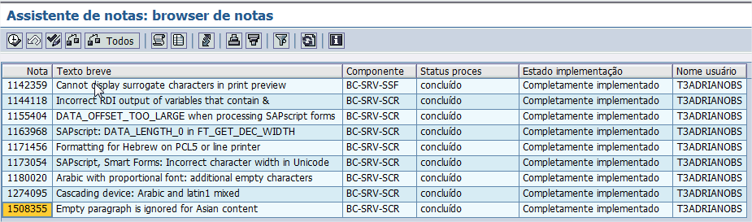

* Isto feito acesse a transação SE73 -> Código de Barras do Sistema:

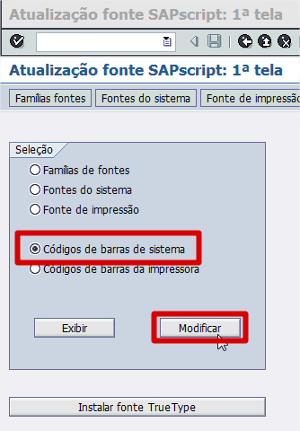

* Criar uma nova Fonte de Código de Barras:

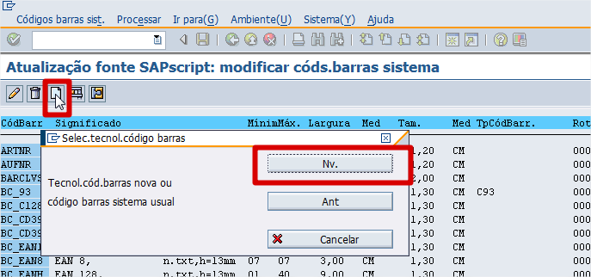

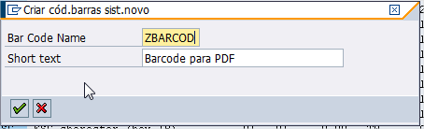

* Escolher o formato da mesma:

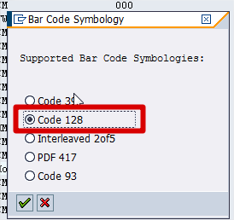

* Seu alinhamento:

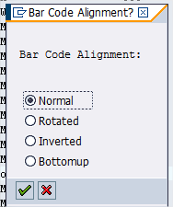

* Tamanho:

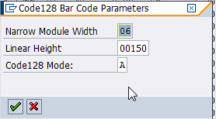

* Salvar:

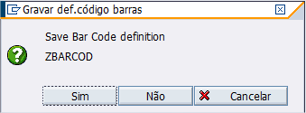

* Entrar na transação SE71 no SAPScript de BOLETO:

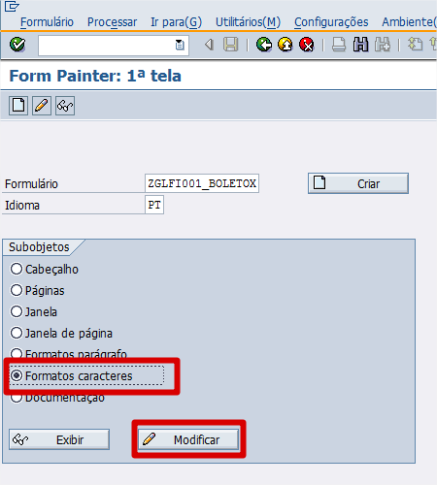

* Criar um novo formato de caractere, associado à fonte criada acima:

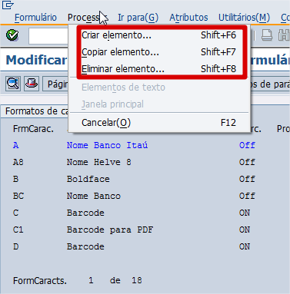

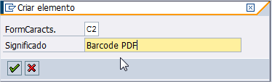

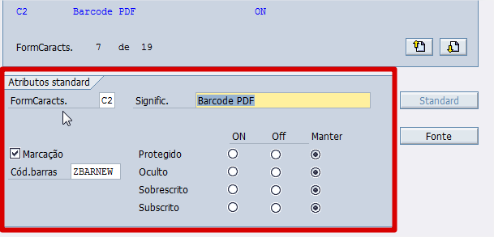

ENTER para confirmar.

* Entrar na Janela responsável pelo BARCODE:

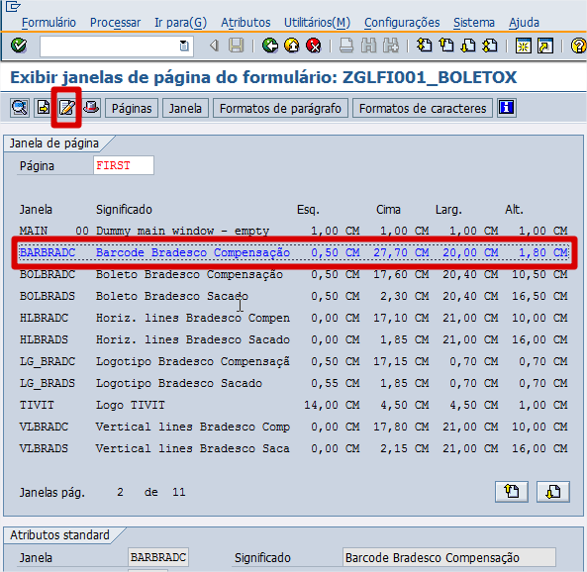

Associar o novo caractere ao campo de BARCODE.

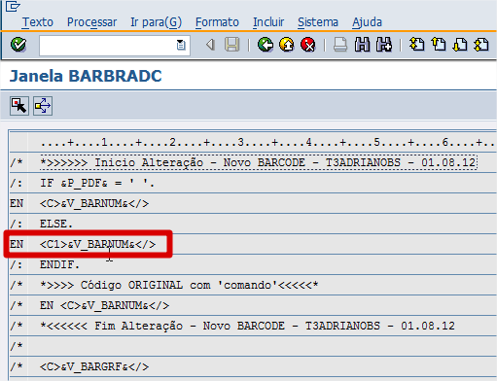

Com isso o SAPScript irá exibir o BARCODE no modelo criado:



* Para gerar o PDF, basta utilizar a lógica abaixo:
  + Tela de Seleção:

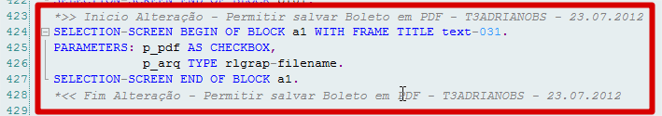

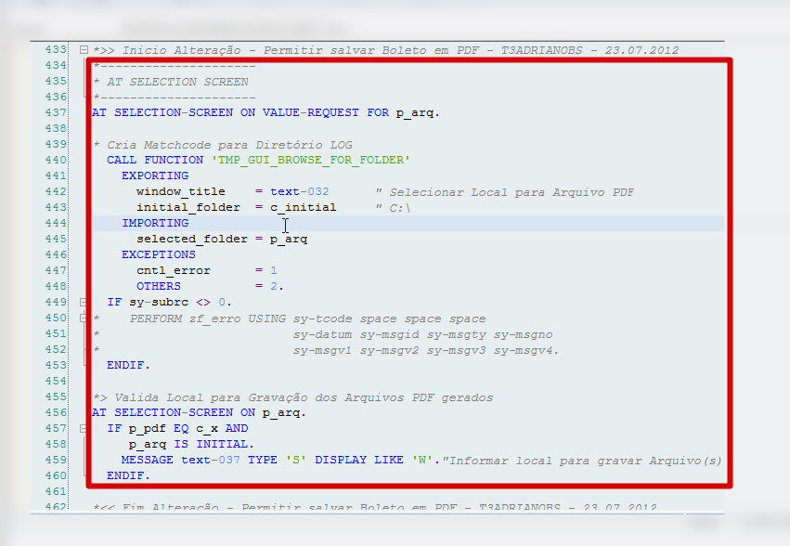

* + OPEN FORM:

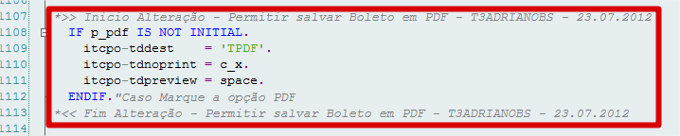

* + Perform para Gerar o PDF:

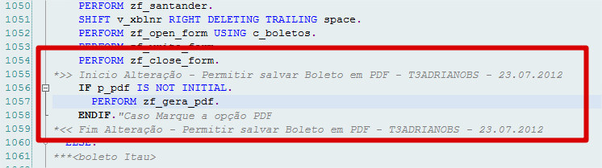



Resultado de tudo isso:

